目录：
目录： 1
知识点一：父窗口子窗口焦点问题 1
知识点二：隐藏数据 1
知识点三：Qt更改程序图标——Windows版本的/Linux版本的 2
知识点四：Qt窗口自动刷新闪烁问题 2
知识点五：获取当前控件的全局坐标 2
知识点六：qtable 表格设置不可修改表项 3
知识点七：ui文件打不开 3
知识点八：Alt+F4的屏蔽 3
知识点九：拖拉控件后留下的选中状态无法消除（症状罕见！） 5

知识点一：父窗口子窗口焦点问题

情况1，如果想要子窗口开启时不能对父窗口进行操作，则需要在子窗口创建时指定父窗口
例如，然后不要用show来显示子窗口，用模态显示propertyDialog->exec();

情况2，如果想要子窗口开启时能对父窗口进行操作，则在创建子窗口时无需指定父窗口，或者用show而不是exec。

知识点二：隐藏数据
Qcombobox的隐藏数据可以用setItemData（int row， QVariant value， 1,2,3……）；
第一个参数表示这是第几行的隐藏数据，
第二个参数就是你要添加的隐藏数据，这要QVariant类型的数据。
其中第三个参数的123……是用来区别第几个隐藏数据的，同一项上可以附加多个隐藏数据。

获取的时候用itemData（int row, int num);row表示选中的第几行，num表示该行的第几个隐藏数据。

知识点三：Qt更改程序图标——Windows版本的/Linux版本的
- 首先创建一个图标hongxian.ico文件，放在你的myproject.vcproj所在的文件夹下面。
- 在同样的目录下，用记事本创建一个txt文件，重命名为******.rc文件。
- 在该文件下添加一句话IDI_ICON1 ICON DISCARDABLE "hongxian.ico"，当然这个名字就是第一步里创建的那个图标的名字。
- 第四部如果在windows系统下面就在vs2010或vs2008里打开工程，点击文件->添加->现有文件->******.rc 当然这里的文件就是第二部创建的那个。然后右键编译该文件。
- 在代码里做如下修改QApplication a(argc, argv);
a.setWindowIcon(QIcon(QPixmap("./hongxian.ico")));
- 就ok了
（Linux版本的更改方法网上很多，就不赘述了，只是在第四步的时候和windows稍有不同）

知识点四：Qt窗口自动刷新闪烁问题
Qt的很多控件在自身的获得焦点或者失去焦点的时候都会自动去调用update函数，但是在用qt控件做视频播放的时候，这样会让视频一直闪烁。所以可以用setUpdatesEditabled(bool)false-关 true-开，接口来使窗口控件关闭自动刷新的功能。
但是当窗口大小发生改变的时候会发现背景并未随窗口大小改变而改变。这是因为已经关闭自动刷新了，所以窗口背景并未显示新的。这是应该调用setUpdateEditabled开启刷新功能，并手动调用repaint函数来重绘背景。
这里需要特别注意的一点是：setUpdatesEnabled(bool)这个函数不是用完立马生效的，要想设置完就可以立即生效的话，要放在一个函数里，比如定义一个函数func（）{this->setUpdatesEnabled(true);} 然后再用的地方就调用func（），而不是调用setupdatesEnable（）；

知识点五：获取当前控件的全局坐标
有些时候要实现在点击一个按钮或者其他控件时，在控件位置上弹出一个面板框或者其他东西，这时候需要获取控件的当前位置，如果调用geometry（）得到的是控件相对于父窗口的位置，所以如果想获取全局位置不妨走个偏门~
当点击该按钮时，鼠标一定在按钮上了，也就是说鼠标所在位置和控件所在位置的坐标是一样的，那么我们可以通过调用QCursor：：pos（）函数来获取鼠标当前相对于全局的位置，那么就是控件位置了！

知识点六：qtable 表格设置不可修改表项
->setEditTriggers（QAbstractItemView::NoEditTriggers）;

知识点七：ui文件打不开
病症描述：有时候在关闭计算机或者vs的时候没有退出QtDesigner会导致，QtDesigner出现问题，每当打开ui文件的时候就会提示Runtime Error，而且重新安装Qt也无效。
这时候可以再C：/user/用户名/下找到一个gradients.xml文件。把该文件还原到之前的版本，或者从他人电脑上拷贝一份过来替换掉就可以了。

知识点八：Alt+F4的屏蔽
获取qt组合键的值
例子1：
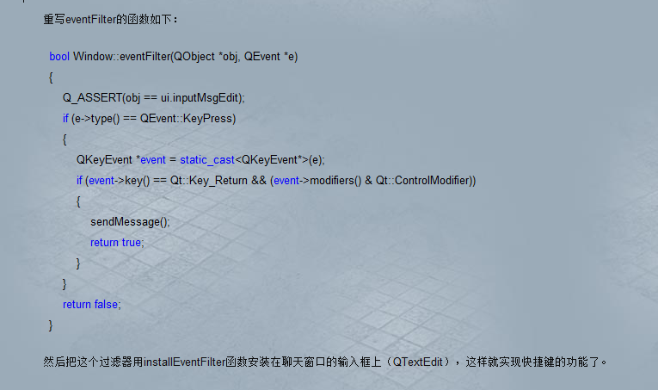
列子2：
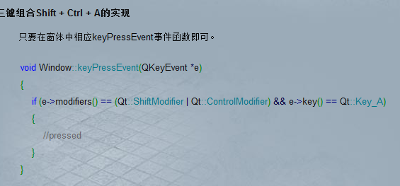
例子3：
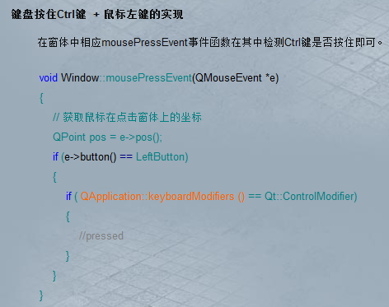

但是最重要的本节主题是如何屏蔽Alt+F4，由于这两个组合键是系统默认的所以我们重写也没有多大用，我们只能用这种办法
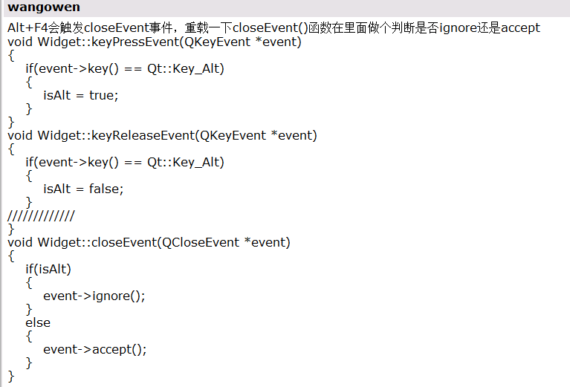
（注意一定要用这种keypress和keyrelease改变变量的方式来做，如果只在closeEvent里做逻辑判断是不可行的，本人亲自尝试过~）

知识点九：拖拉控件后留下的选中状态无法消除
(病症：自己重载QTreeWidget类型写了一个树形列表控件，然后拖拉TreeWidgetItem到另一控件后，treewidgetItem选中状态仍然存在，需要鼠标移动tree上才会消失)

这种情况一般是因为drop事件是发生在另一个控件中，不是在发生drag控件的本身。所以造成选中状态无法清除是因为在drag控件上知发生了mousePressEvent而没有发生mouseReseaseEvent，所以需要调用tree控件的mousereleaseevent。但是我直接这样调用还是不行，后来想可能和焦点有关系，故而在mousereleaseevent中做了件事，就是弹出一个父控件是treewidget的Qmenu然后当menu出现时就相当于焦点也到了tree上，然后就成功了。
为了不让menu影响我们原来的意图，可以将menu设置成1*1像素大小（实际上根本看不见），这样也不影响我们原来的视觉。

